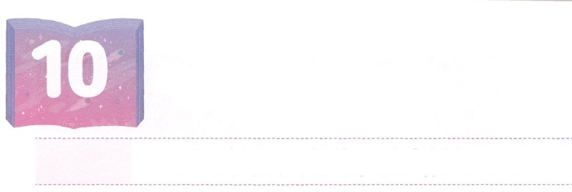

みらいを　いかす

　　　まことの　せんきょう

**げつようび**

これをあなたのどもたちによくえみなさい。あなたがにすわっているときも、をくときも、るときも、きるときも、これをえなさい。(7)

**64～9**

は、237かのすべてをかすきです。なかでもまことのは、レムナントです。ですから、はイスラエルのをして、けてレムナントをこされました。イスラエルのは、をるとき、によってをてることをにのがしませんでした（6:4～9）。はミツパ、ドタンのをしてダビデとのようなとリーダーをてられました。には、パウロのくにをこされました。このようなレムナントがきるたびに、は３つのをえられました。

に、です。くのとがいますが、どんどんをっています。のはができていないためきています。２つ、です。ボスがいて、にかうリーダーもいますが、をかすことのできるがです。３つ、です。なによってのがえないことをると、のをかすをてるためにです。たちは、をかすまことのをするレムナントです。これがたちのまことのビジョンになるようにりましょう。

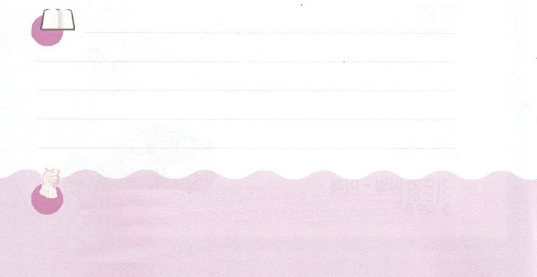

**きょうのみことば**

、ありがとうございます。をかすまことのをするレムナントとのれをえるレムナントとしてちますように。きておられるイエス・キリストのおによっておりします。アーメン

インマヌエル教会聖日2部│2019.1.27

**きょうのいのり**



　　　　　　　レムナントのまりをらせているのみことばを

　　　　　　　いて、のでもにばれるレムナントが

　　　　　　　まりますように、とりましょう。

64～9のみことば

いてみよう

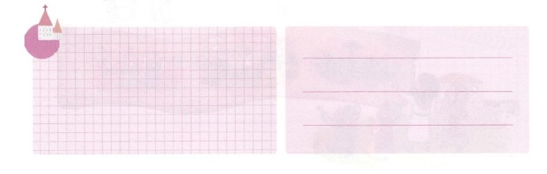

**きょうのでんどう　　　　　　　　　　う　　　　　　　　　　　　　　　　　　　　　　　　する**

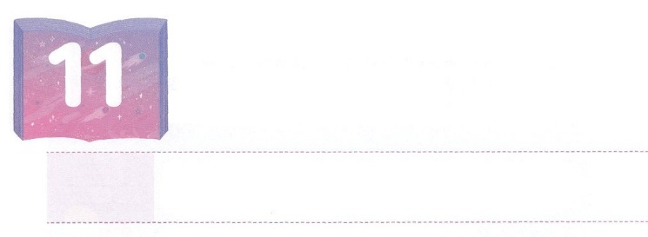

みらいの　れいてき　でんどうしゃ

**かようび**

のはいをり、のをふさいでくださったので、はにのもえませんでした。それはにのないことがのにめられたからです。よ。はあなたにも、もいことをしていません。(22)

**ダニエル**

**618～23**

ののは、にをえるとしても、のしているののために、してがんばるボスとリーダーをみます。そのようなにづいて、とってつをしたもあります。そこでは、とよって、のやにをもたらすべきだとえます。しかし、は、のをかすをてることをっておられます。たちは、そのになるレムナントとしてされました。どんなでしょうか。

レムナントは、のにあるなをわうりのをったのです。はわないでつをっているでもあります。レムナントダニエルは、をうのによってのにげれられましたが、しませんでした。をうとうこともありませんでした。もいはりのにあることをっていたからです。ついに、りのでバビロンをかすのトップにつようになりました。たちもダニエルのようにのでなく、りので、のをかすになるようにりましょう。



**きょうのみことば**

、ありがとうございます。をして、けるレムナントになるようにいてください。このをかすのとしてたせてください。きておられるイエス・キリストのおによっておりします。アーメン

世界大学修練会1講│2019.1.30

**きょうのいのり**

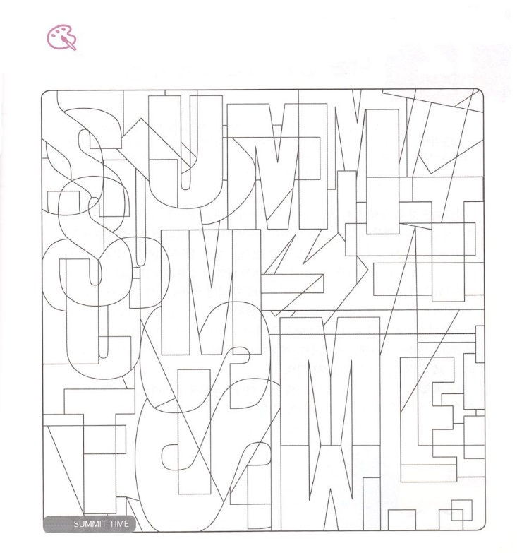

　　　　　　　のは、、かならずつべきがあります。

　　　　　　　かくれているをつけて、どんなをつべきなのかを

しましょう。

かくれている

をぬろう



**きょうのでんどう　　　　　　　　　　う　　　　　　　　　　　　　　　　　　　　　　　　する**

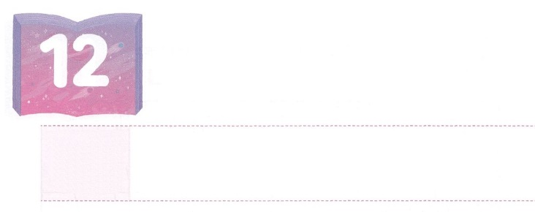

ことなる　ちからを　もっていた

　　　　　せんもんかの　でし

**すいようび**

するとは、「れるな。たちとともにいるは、らとともにいるよりもいのだから」とった。そして、エリシャはってにった。「どうぞ、のをいて、えるようにしてください。」がそのいのをかれたので、がると、なんと、のとがエリシャをりいてにちていた。

**Ⅱ列王**

**68～23**

は、、、などなにおいてくべきをしげました。しかしには、のエリートがとをぶをするをしてけたので、のをいているのです。ですから、のはサタンがったやみ、とん、むなしさによってされてしまいました。は、このようなのをかそうとたちをされました。たちがしなければならないことはでしょうか。

は、サタンにわれたのをかしてりすために、たちに３つのサミットをしてくださいました。に、サミットです。とをぶがしているサタンサミットをえるりのをわうです。２つ、サミットです。からえられたタラントをつけたです。３つ、サミットです。このようなは、がきてもれないでのをかすをつけるです。

われたのをかしてりす３つのサミットになるようにをはじめしょう。、３つの（のみことば、り、）をしていれば、そのはずくるでしょう。



**きょうのみことば**

、ありがとうございます。このにでしますように。みことばによってり、にえないをったレムナントになりますように。きておられるイエス・キリストのおによっておりします。アーメン

世界大学修練会2講│2019.1.31

**きょうのいのり**

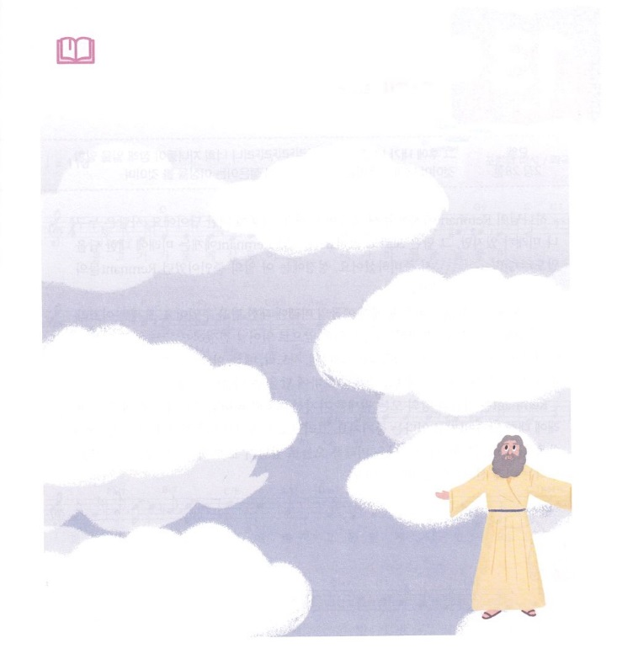

　　　　　　なるをち、サミット、サミット、サミットの

　　　　　　レムナントであったエリシャについてべて、クイズにして

みましょう。

　　　　　　にもそのがえられるようにりましょう。

　　　　　　　　　　エリシャのはだれでしたか。

エリシャがに**めたこと**は？

なぜそれがだったのでしょう。

みことばを

しよう



**きょうのでんどう　　　　　　　　　　う　　　　　　　　　　　　　　　　　　　　　　　　する**

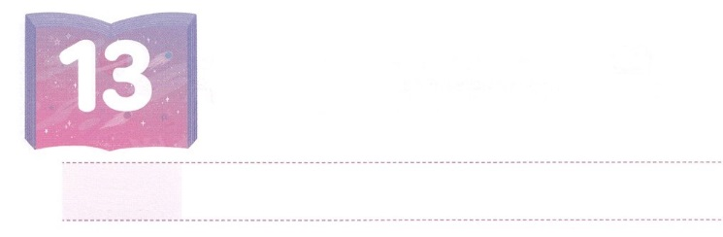

みらい　せんきょうし

**もくようび**

その、わたしは、わたしのをすべてのにぐ。あなたがたのやはし、りはを、いはをる。

**ヨエル**

**228**

レムナントにだけえられたからのがあります。にするえです。にはでもがありますが、それにするえはりません。しかし、レムナントのためには、にするえをらせてくださり、をしてくださいました。には、このことのとなったレムナントのが、あちこちにっています。

に、ヨセフはパロにエジプトのにするえをえました。モーセは、イスラエルのにえをえました。サムエルとダビデは、これからきるにするえをえたです。バビロンのになったときは、ダニエル、シャデラク、メシャク、アベデ・ネゴがたちにえをえました。には、をしたローマにえをえたパウロがいました。

とのすべてのをったなるがレムナントとともにおられます。にするえをっているというです。ですから、れたり、したりするはありません。みことばをってるとき、はをにししてせてくださるでしょう。このをわうのになりましょう。



**きょうのみことば**

、ありがとうございます。みんながにうを、にししてて、なえをえることができるをえてください。きておられるイエス・キリストのおによっておりします。アーメン

世界大学修練会3講│2019.1.31

**きょうのいのり**



さんびしよう





**きょうのでんどう　　　　　　　　　　う　　　　　　　　　　　　　　　　　　　　　　　　する**



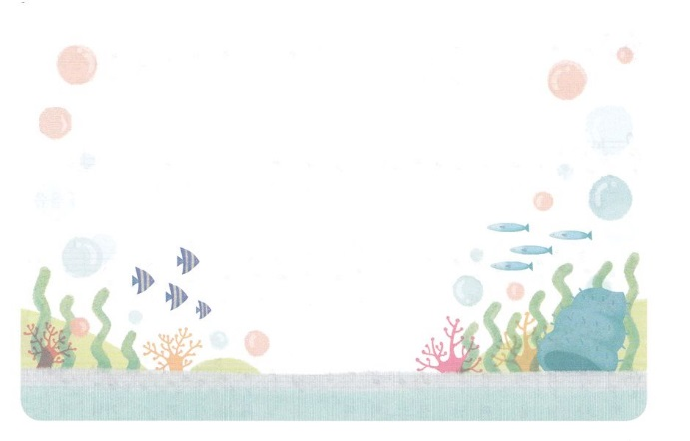





**きょうのでんどう　　　　　　　　　　う　　　　　　　　　　　　　　　　　　　　　　　　する**

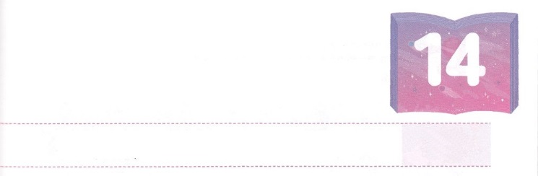

せかいを　いかす　せんきょうし

**きんようび**

「わたしのしもべモーセはんだ。、あなたとこのすべてのはって、このヨルダンをり、わたしがイスラエルのにえようとしているにけ。

**ヨシュア**

**12**

たちはやで、つらいをするがあります。そのとき、たちがじることができないそんなでも、はとともにおられて、の、いでって、やみのをちいてくださっています。つらいことがあるたびに「たとえしくても、はをかすだ」というをのにまなければなりません。

、ヨシュアがみことばをって、ヨルダンをったように、はすべてをしてくださるでしょう。くのやしみもとして、のカナンにくようにいてくださるでしょう。ヨシュアのように、をかすというのをとしてってみましょう。たちがこのをってく、をえて、をかすになるでしょう。

**きょうのみことば**

、ありがとうございます。ヨシュアのように、をって、のにきい、にするをえてください。きておられるイエス・キリストのおによっておりします。アーメン

核心訓練メッセージ│2019.1.26

**きょうのいのり**

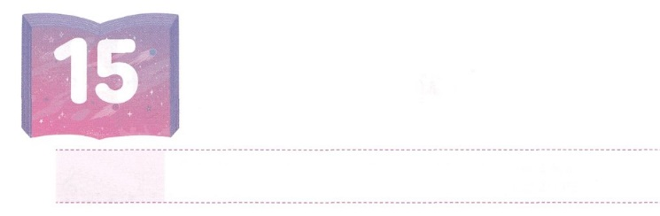

れいはいに　せいこうしよう

**どようび**

**ヨハネ**

**424**

はですから、をするは、とまことによってしなければなりません。(9)

たちのささげるとりを、はなこととしてごになっておられます。にサタンからたとき、これらはとてもいものになります。そのとき、のがいて、たちのとがれるからです。またそのには、のみがまって、がのすべてをしてくださいます。このように、たちがをささげるとき、のがかれ、のがされ、すべてのやみのをることができます。

には、にこったこのえのがあります。アラムののをりんだのとの、アッシリヤ18 5をでしたのいです。それだけではなく、がかれて、のがされたについてもにされています。このことは、にもされたです。にするときにけるのです。

これからはにすることにしましょう。つですべてのをかすになるでしょう。



**きょうのみことば**

、ありがとうございます。にえなくても、たちがをささげるときにきるすべてのなをじて、するになりますように。きておられるイエス・キリストのおによっておりします。アーメン

**きょうのいのり**

インマヌエル教会聖日2部│2019.2.3

きょうのいのり

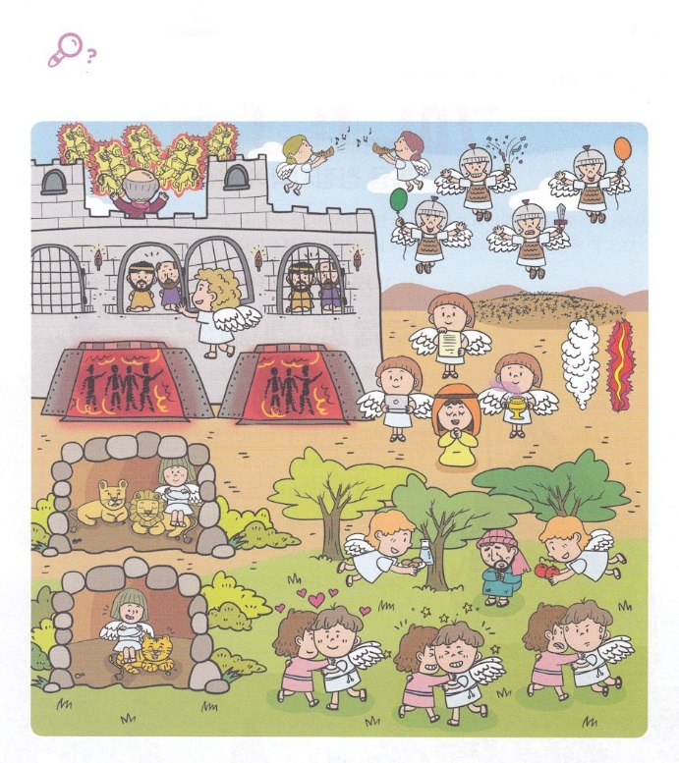

かくれている

をさがそう

にするとき、すべてのをかすのをむようになります。

をささげるときにあらわれるなきについてしたの

をいたがあります。

とりのときにむいをすべてつけ、そのをきましょう。



**きょうのでんどう　　　　　　　　　　う　　　　　　　　　　　　　　　　　　　　　　　　する**